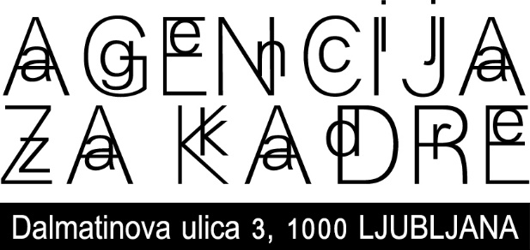

Napoved 11. posveta
»ETIKA V BELEM«,
z delovnim naslovom
»ETIKA IN VARNOST V ZDRAVSTVU«
ki bo 17. in 18. maja 2019 v dvorani Krke d.d. na Dunajski cesti 65 v Ljubljani

17. in 18. maja 2019 pripravljamo že 11. posvet "ETIKA V BELEM" z delovnim naslovom "ETIKA IN VARNOST V ZDRAVSTVU", ki bo poteka v dvorani Krke d.d. na Dunajski cesti 65 v Ljubljani.
Varnost in kakovost na področju zdravstva v svetu sta zaradi odkritij v ZDA pred 20. leti in kasneje tudi zaradi podatkov iz drugih držav (Skandinavija, Danska) ter možnosti novih informacijskih tehnologij, vse bolj pomembni. V urejenih zdravstvenih sistemih vplivajo na odločitve bolnikov in upravljavcev zdravstvenih sistemov ( zavarovalnicam in ministrstvom)
Zaradi prepletanja medicine, prava in etike je razvoj področja nadvse zahteven in brez medsebojnega sodelovanja nemogoč! Evropska komisija je leta 2014 raziskala kako so članice EU uveljavile 13 priporočenih ukrepov. Slovenija je le s tremi uveljavljenimi ukrepi na zadnjem mestu skupaj z Romunijo kar je zaskrbljujoče. Odgovornost za to stanje nosijo vsi udeleženi, vključno z zakonodajalcem!
Na 11. posvetu želimo najti skupne odgovore kje so vzroki, da ne moremo na področju varnosti in kakovosti v zdravstvu narediti resnega napredka zdravstva in kaj konkretno bi morali narediti, da bo na tem področju naš zdravstveni sistem postal enak ali vsaj podoben razvitim sistemom.
Vse, ki vas tematika zanima in bi želeli aktivno prispevati k uspešnosti posveta in reševanju pereče problematike, vljudno vabimo.
V roku 10 dni bomo pripravili tudi celoten program posveta.

